

**MANUAL PENGGUNA SISTEM FASTKOP**

**KANDUNGAN LAMAN WEB SISTEM FASTKOP**

**Perkara yang perlu Diingkatkan 2**

**Pengenalan Sistem Fastkop 2**

**Menu bar Sistem Fastkop 3**

**Cara Menggunakan Sistem Fastkop 4**

1. Masuk Fastkop 4

2. Daftar Pengguna Baharu 4

3. Log Masuk 5

4. Senarai Produk 5

5. Masuk Bakul 6

6. Keluar Bakul 6

7. Bakul 6

8. Buat Pesanan & Bayar 6

9. Verifikasi 7

10. Senarai Belian 8

**Tukar Kata Laluan 9**

**Pengurusan Sistem Fastkop 10**

1. Tambah Nilai Kredit 10

2. Memaklumkan Pelanggan 10

3. Tambah Produk Baharu 10

4. Kemaskini Harga & Stok Atau Padam Produk 11

5. Kemaskini Pengguna 11

6. Muat Naik Senarai Pengguna 12

**Perlu Bantuan? 13**

**Perkara yang perlu Diingkatkan**

Sistem Fastkop akan berfungsi dengan browser berikut:

•

* Chrome
* Firefox
* Internet Explorer (Version 8 dan ke atas)

**Pengenalan Sistem Fastkop**

Sistem Fastkop ini membolehkan pengguna membeli barang secara atas talian tanpa menunggu di kaunter atau beratur.

Bahagian ini memaparkan tarikh dan masa sekarang.

Bahagian ini memaparkan widget yang boleh hantar emel kepada kami.

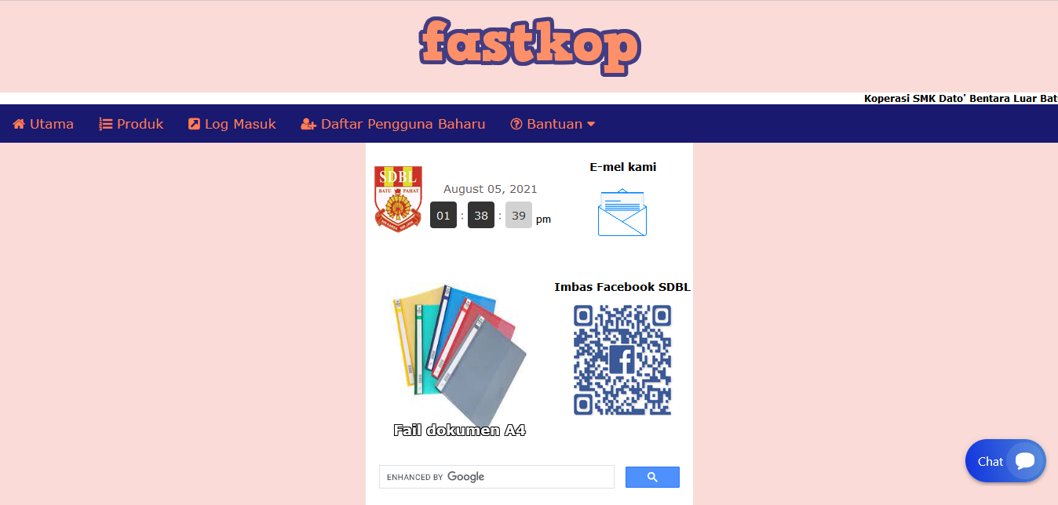

Bahagian ini adalah kod QR Facebook untuk pengguna imbas .

Bahagian ini memaparkan widget untuk berbual dengan kami jika ada sebarang masalah.

Bahagian ini memaparkan enjin carian kepada pengguna.

**Menu bar Sistem Fastkop**

**B**

**A**

**E**



**D**

**C**

1. Tekan untuk melihat menu utama.
2. Tekan untuk melihat senarai produk koperasi.
3. Tekan untuk log masuk ke dalam Fastkop.
4. Tekan untuk daftar pengguna baharu.
5. Tekan untuk meminta bantuan.

**Cara Menggunakan Sistem Fastkop**

1. Masuk Fastkop

- Taipkan pautan url di browser.

- Anda akan memasuki ke menu utama selepas ini.



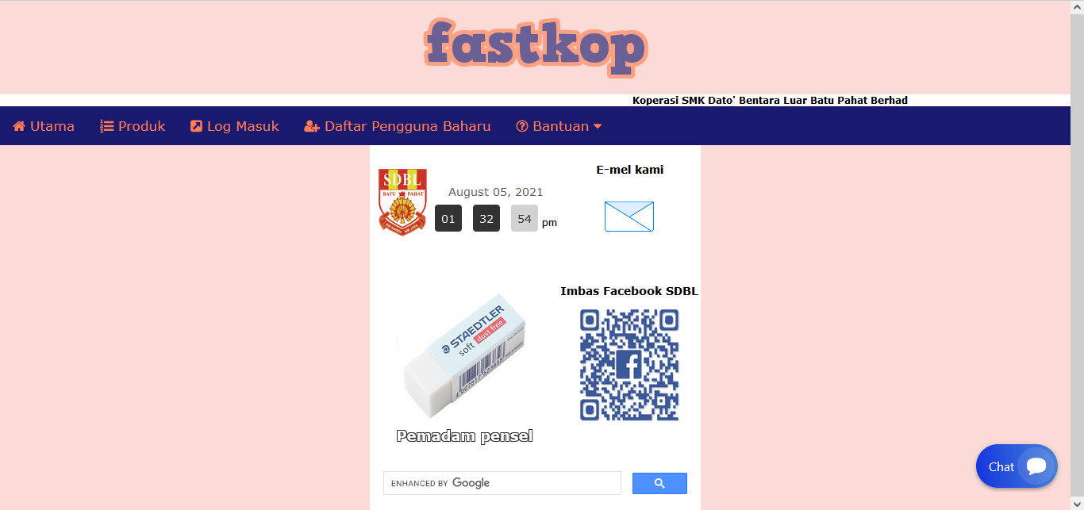

1. Daftar Pengguna Baharu

- Tekan “Daftar pengguna baharu” di menu bar jika tidak pernah masuk laman ini.

- Borang akan dipaparkan untuk pengguna mengisi maklumat sendiri.

- Tekan butang “Daftar” setelah mengisi borang.

- Mesej "Pengguna telah berjaya didaftarkan" akan dipapar jika berjaya daftar.

- Sistem akan pergi ke laman log masuk.

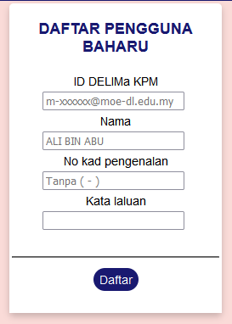

1. Log Masuk

- Masukkan id DELIMa pengguna di ruangan ID DELIMa KPM.

- Format id DELIMa ialah m-10012018@moe-dl.edu.my / g-26162012@moe-dl.edu.my.

- Masukkan kata laluan pengguna di ruangan kata laluan.

- Pengguna akan masuk ke dalam sistem jika berjaya.

- Mesej "Maaf. Sila masukkan ID DELIMa KPM dan katalaluan yang betul atau daftar

pengguna baru” akan dipapar jika id atau kata laluan tidah sah.

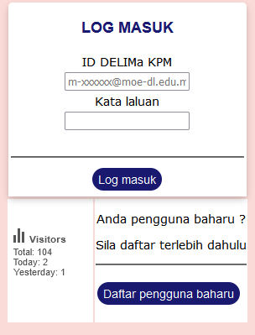

1. Ruangan Kata Laluan
2. Rungan ID DELIMa KPM
3. Senarai Produk

- Anda perlu menambah nilai kredit di Fastkop dahulu sebelum membuat pembelian.

- Anda akan melihat senarai produk yang dipaparkan di menu utama.

- Anda juga boleh cari produk yang ingin di kotak carian yang telah disediakan.

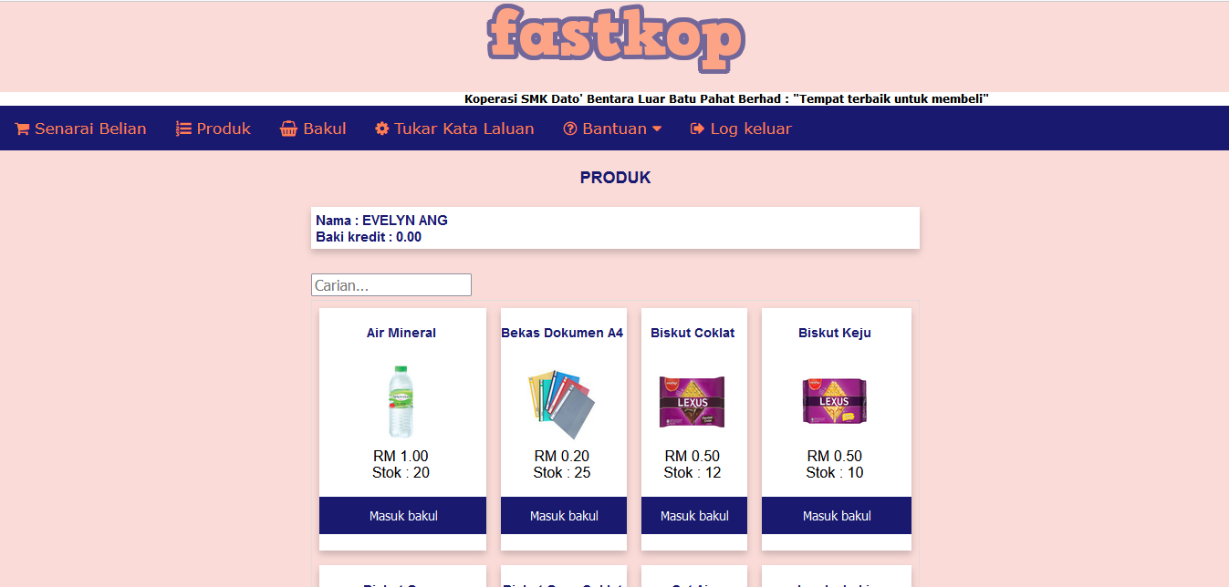

Nama & Nilai Kredit Pengguna

Kotak Carian

1. Masuk Bakul

- Anda boleh memasukkan produk yang ingin beli ke dalam bakul dengan menekan butang “Masuk Bakul”.

- Mesej “Produk berjaya dimasukkan ke dalam bakul” akan dipapar jika produk berjaya dimasukkan.

- Mesej “Maaf, produk ini telah berada di dalam bakul anda” akan dipapar jika produk telah dimasukkan sebelum ini.

- Mesej “Maaf, produk yang dipilih tiada stok” akan dipapar jika tiada stok.

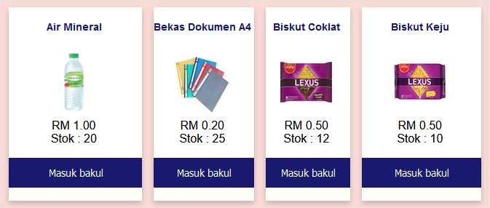

1. Keluar Bakul

- Jika anda ingin keluarkan produk dari bakul, anda boleh tekan “Bakul” di menu bar.

- Bakul ini akan memaparkan produk yang telah anda dimasukkan.

- Anda boleh tekan butang “Keluarkan dari bakul”.

- Mesej “Produk telah dikeluarkan dari bakul anda” akan dipapar jika berjaya dikeluarkan.

1. Bakul

- Anda boleh mengubah kuantiti bagi setiap produk mengikut keperluan anda.

- Anda juga boleh cari produk yang di dalam bakul dengan menggunakan kotak carian.

- Selain itu, anda boleh mencetak bakul ini sekiranya diperlukan.

1. Buat Pesanan & Bayar

- Anda perlu tekan butang “Buat Pesanan” untuk membuat bayaran.

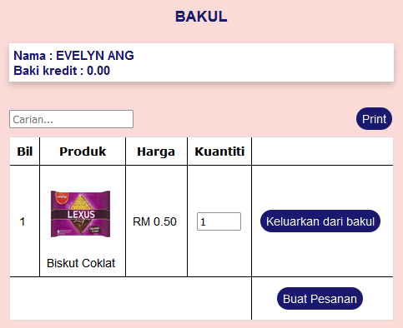

Buat pesanan

Keluarkan dari bakul

Cetak bakul

Cari produk yang dimasukkan

- Produk yang perlu dibayar akan dipaparkan untuk membolehkan anda menyemak.

- Anda perlu tekan butang “Bayar” jika telah memastikan tiada kesalahan.

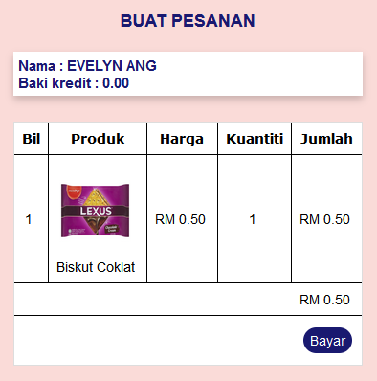

1. Verifikasi

- Kemudian, anda akan diminta memasukkan nombor kad pengenalan dan kata laluan

anda sebagai verifikasi.

- Tekan butang “Bayar” setelah isi.

- Mesej “Pembayaran anda telah berjaya” akan dipapar sekirnya berjaya.

- Mesej “Maaf. Sila masukkan kod keselamatan dan kata laluan yang betul” akan dipapar jika kod keselamtan atau kata laluan tidak sah.

- Mesej “Maaf, nilai kredit anda tidak mencukupi” akan dipapar sekiranya nilai kredit anda tidak cukup untuk membayar.

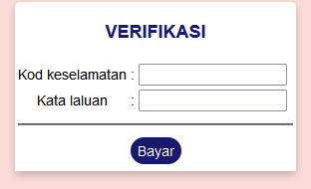

1. Senarai Belian

- Senarai belian anda akan dipaparkan selepas pembayaran.

- Anda boleh cari produk yang di dalam senarai belian dengan menggunakan kotak carian.

- Anda juga boleh mencetak senarai belian ini sekiranya diperlukan.

- Tekan butang “Maklumat Belian” untuk melihat maklumat berkaitan produk belian anda.

- Anda boleh pergi ke koperasi sekolah mengambil produk anda apabila sistem telah mengemaskini bahawa produk telah disiap sedia.

- Anda perlu tekan butang “Selesai” apabila telah berjaya menerima produk anda.

- Itu sahaja cara menggunakan Sistem Fastkop untuk membeli secara atas talian.

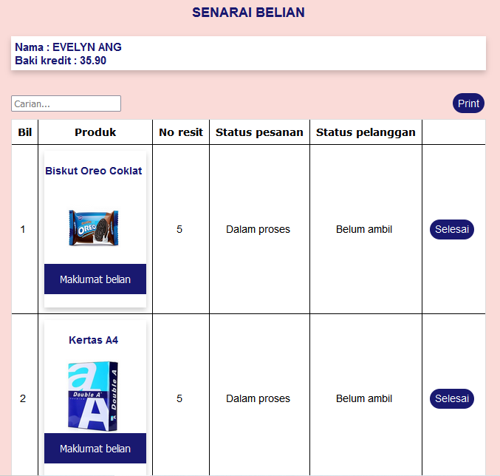 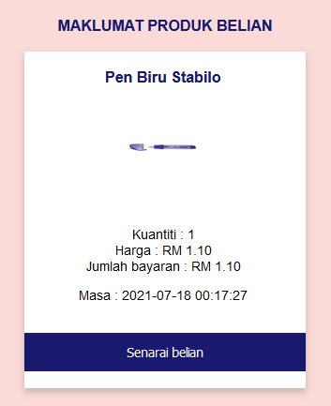

Tekan untuk lihat maklumat belian anda.

Status pesanan menunjukkan persiapan Fastkop.

Status pelanggan menunjukkan sama ada anda telah menerima produk.

**Tukar Kata Laluan**

Anda boleh menukar kata laluan anda pada bila-bila masa.

1. Tekan “Tukar Kata Laluan” di menu bar.
2. Borang akan dipapar untuk anda mengisi kata laluan yang baharu.
3. Tekan butang “Tukar Kata Laluan” untuk menukar kata laluan anda.
4. Mesej “Kata laluan telah berjaya ditukar” akan dipapar sekiranya berjaya.

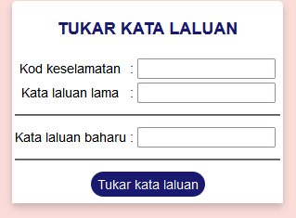

**Pengurusan Sistem Fastkop**

1. Tambah Nilai Kredit

- Admin boleh menambah nilai kredit bagi setiap pengguna.

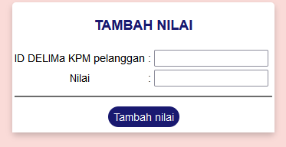

1. Memaklumkan Pelanggan

- Admin Fastkop akan menyedia produk apabila menerima pesanan dan mengemaskini ke Sistem Fastkop untuk memaklumkan pelanggan supaya datang untuk mengambil.

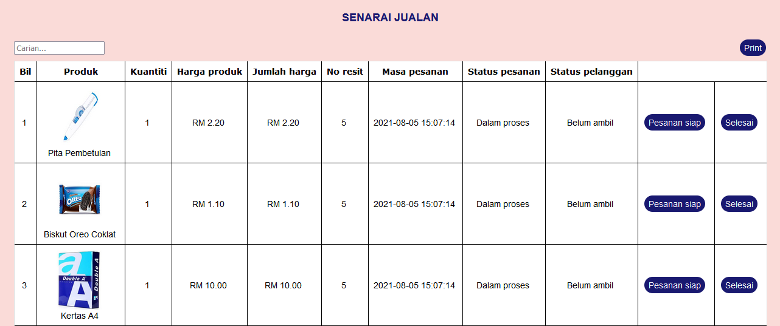

1. Tambah Produk Baharu

- Admin Fastkop juga akan tambah produk baharu pada bila-bila masa.

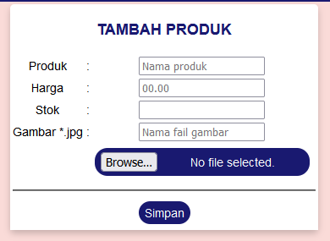

1. Kemaskini Harga & Stok Atau Padam Produk

- Admin Fastkop boleh mengemaskini harga dan stok produk atau memadam produk.

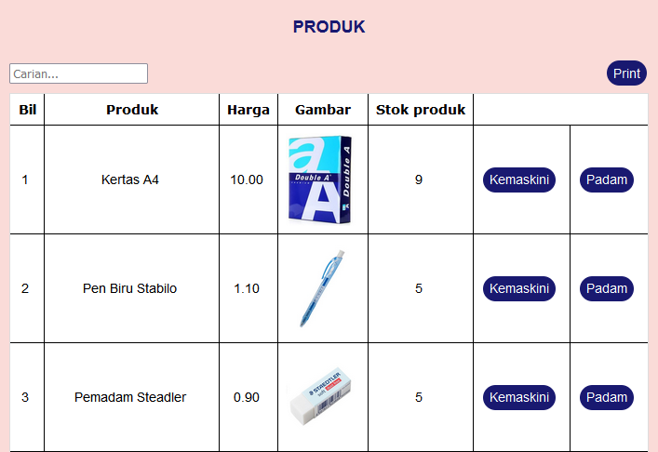

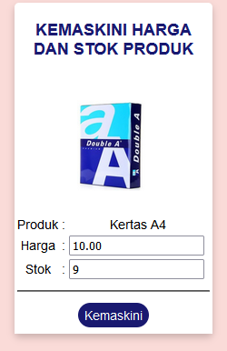 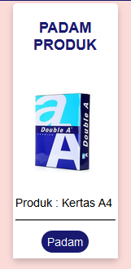

1. Kemaskini Pengguna

- Admin Fastkop boleh padam pengguna.

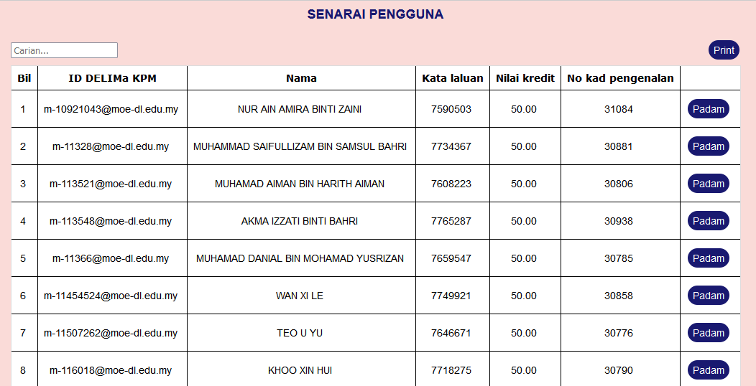

1. Muat Naik Senarai Pengguna

- Admin Fastkop dapat memuat naik senarai pengguna.

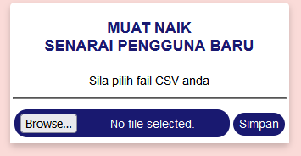

**Perlu Bantuan?**

1. Anda boleh tekan “Bantuan” di menu bar jika terdapat sebarang masalah.
2. Anda boleh tekan “Manual Pengguna” atau “Soalan Lazim” mengikut keperluan anda.
3. Anda juga boleh tekan “Rujukan Gambar” untuk melihat sumber gambar produk kami.
4. Sekiranya bantuan di atas tidak dapat menyelesaikan masalah anda, anda boleh menghantar mesej kepada kami di widget berbual yang boleh dijumpa di laman log masuk atau menghantar emel kepada kami.

